湖里区关于积分入学预约登记系统“待审核”项目的说明
湖里区进城务工人员随迁子女积分入学网上预约登记已于4月16日开始，截止到4月22日已有6000多名适龄随迁子女网上预约了湖里区积分入学，已超过了今年公民办小学一年级能够提供给随迁子女的学位总数。申请人提交预约登记报名后，系统开始对申请人在我区参加积分入学的资格进行审核，现针对系统中“待审核”项目做出说明：
- 学生资格
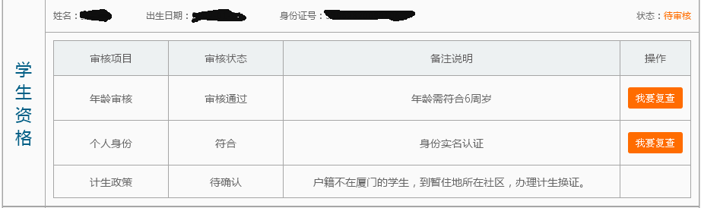
1．“年龄审核”：
“年龄审核”项目必须满足年满六周岁的条件才能通过，即2008年9月1日至2009年8月31日间出生的儿童。超龄和不及龄儿童不符合条件。
2．“个人身份”：
“个人身份”项目如果为“待确认”可能是由于学生姓名中有生僻字或者是公安数据库中没有提取到学生的身份信息，需后台工作人员人工审核后方可通过，请家长耐心等待几天。
3．“计生政策”：
“计生政策”项目如果为“待确认”是因为目前还有部分计生数据没有导入系统，请申请人耐心等待几天，系统审核后会给申请人发送信息提醒申请人查看。如还没有到暂住地居委会办理计生证明的申请人，请尽快到暂住地居委会办理，否则积分入学系统提取不到计生数据将对申请人的资格造成影响；已经办理了计生证明的只需耐心等待系统审核即可。
- 监护人资格：
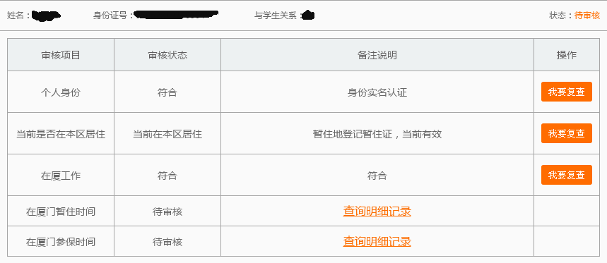
1．“个人身份”：
“个人身份”项目如果为“待确认”可能是由于申请人姓名中有生僻字或者是公安数据库中没有提取到申请人的身份信息，需后台工作人员人工审核后方可通过，请家长耐心等待几天。
2．“当前是否在本区居住”：
“当前是否在本区居住”项目为“待审核”分为以下两种情况：
（1）申请人为厦门市户籍：如申请人为厦门市户籍需在报名系统中上传暂住地居委会出具的居住证明照片，提交报名后，后台工作人员会人工审核厦门市户籍申请人是否目前在湖里区暂住，请申请人耐心等待几天，系统审核后会给申请人发送信息提醒申请人查看。如小孩的父母双方均为厦门市户籍，需上传两人的居住证明才可以。未上传居住证明的厦门市户籍申请人请尽快到居委会暂住部门办理居住证明，并拍照上传。
（2）申请人为非厦门市户籍：如申请人为非厦门市户籍，以暂住明细的最后一条为准，目前最近一条的暂住信息必须为湖里区的暂住信息才符合，如为其他区则不符合目前在湖里区暂住的条件。如申请人目前确实在湖里区居住但是目前最近一条暂住信息为其他区的则需尽快将暂住证迁回湖里区，待系统提取到公安系统中更新的数据即可审核通过，公安系统数据更新可能需要一定的时间，请家长耐心等待。湖里区的购房户目前还没有办里暂住证的，请尽快去办理在湖里区的暂住证，否则将对您“当前是否在本区居住”项目产生影响。
3．“在厦门暂住时间”：
“在厦门暂住时间”项目为“待审核”分为以下两种情况：
（1）申请人为湖里区购房户：购房户信息我区拟将在5月份进行审核，购房户暂住时间为房产备案时间与办理暂住证时间合并计算，所以购房户的暂住时间需5月审核完购房信息后才能有准确的结果。请湖里区购房户耐心等待，待购房信息审核后会给申请人发送短信提醒申请人查看。
（2）申请人非湖里区购房户：非购房户如“在厦门暂住时间”为“待审核”请点击系统中按钮，仔细核对申请人的暂住时间是否符合我区积分入学条件。（湖里区暂住时间要求近两年即2013年9月—2015年8月在厦门市连续暂住天数>=637天）如不符合我区暂住时间的要求则不能参加我区积分入学，请根据自身情况选择符合条件的区报名，如申请人想换区报名，可点击系统左上角按钮，并在4月30日前选择其他区重新报名提交。
4.“在厦门参保时间”：
如申请人“在厦门参保时间”项目为“待审核”， 请点击系统中按钮，仔细核对申请人的参保时间是否符合我区积分入学条件。（湖里区社保时间要求近3个年即2012年9月至2015年8月在厦门市缴交社保月数>=24个月。补缴的月份不算，2015年4，5，6，7，8五个月默认有记录。）如不符合我区暂住时间的要求则不能参加我区积分入学，请根据自身情况选择符合条件的区报名，如申请人想换区报名，可点击系统左上角按钮，并在4月30日前选择其他区重新报名提交。

注：1. 部分家长如2015年3月的社保参保已经缴费，且能在地税中打印缴费明细，但在系统查询不到记录的，是因为人社局对账时间未到，社保记录并未实际到账，那么将在5月社保对账后，再计算在内。请家长耐心等待。
2.两个监护人资格审核规则一致，只要有一个监护人资格通过即符合在湖里区参加积分入学的资格。单亲等只有一个监护人的情况，只需填写一个监护人就可以。
3.如申请人提交预约登记信息后，发现所填信息有误，可以点击系统左上角按钮，申请修改后，后台工作人员会在1—2个工作日后同意申请人的修改申请，同意申请修改后系统会给申请人发送信息提醒申请人去修改信息。修改后，申请人务必在4月30日前重新获取验证码并重新提交，如未重新提交，则系统中就没有改申请人的预约登记信息。

